Муниципальное автономное дошкольное образовательное учреждение города Нижневартовска детский сад №4 «Сказка»

ОРГАНИЗАЦИЯ
АКТИВНОГО СЕМЕЙНОГО ОТДЫХА

Консультация для родителей

Подготовила:
инструктор по физической культуре
Минаева Н.В.

г. Нижневартовск

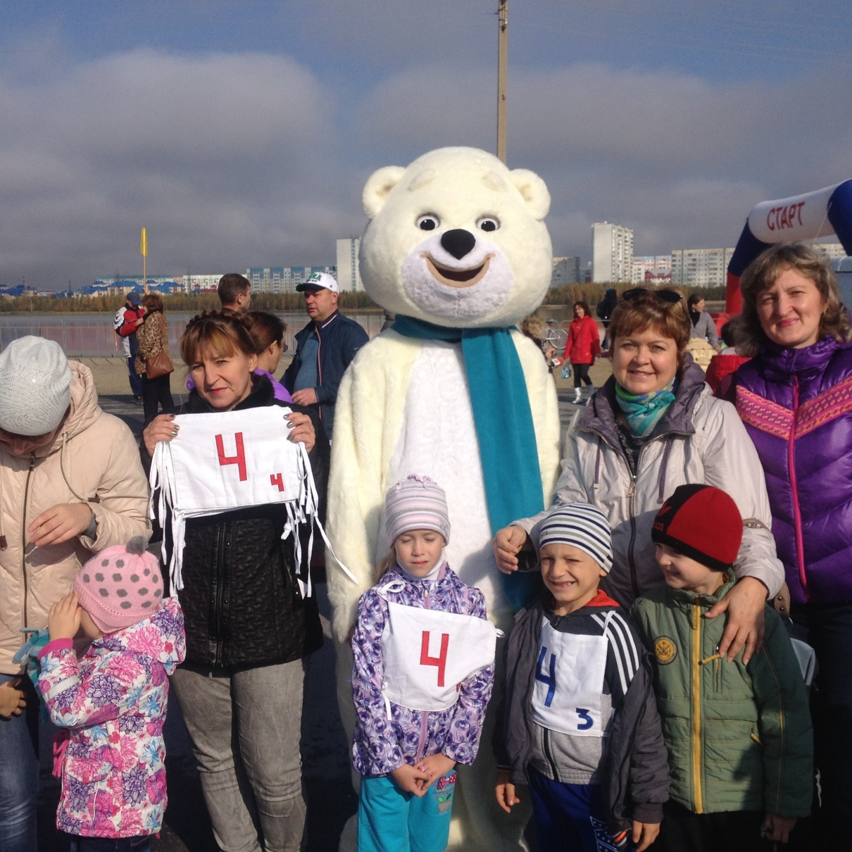
Проведение совместного семейного отдыха – будь то семейные туристические походы, активный отдых на море, в горах, участие в спортивных семейных играх, например, «Папа, мама, я – спортивная семья», велосипедные прогулки в лес и т.д. – благотворно действуют на дошкольников и их родителей. Родители совместно с детьми могут:
1. В зимнее время – совершать лыжные прогулки с детьми, кататься на коньках, на санках, совершать пешие прогулки в ближайший лес, парк, лепить во дворе снежные крепости, фигуры.
2. В весеннее и осеннее время – брать детей с собой в однодневные туристические походы, совершать совместный отдых на море, на даче, организовывать совместные дворовые затеи с подвижными играми.
3. В летнее время – загорать, плавать, устраивать шумные, подвижные игры на улице.
4. Устраивать совместные семейные чтения о здоровом образе жизни. (Например, стихотворение А. Барто «Девочка чумазая» вызовет желание малышей умываться и мыть руки с мылом, произведение С. Михалкова «Про девочку, которая плохо кушала» поможет побороть плохой аппетит, стихотворение С. Михалкова «Про мимозу» расскажет о необходимости закаливания и т.п.).
Семейный кодекс здоровья.
1. Каждый день начинаем с зарядки.
2. Просыпаясь, не залеживаемся в постели.
3. Берем холодную воду в друзья, она дарит бодрость и закалку.
4. В детский сад, в школу, на работу – пешком в быстром темпе.
5. Лифт – враг наш.
6. Будем щедрыми на улыбку, никогда не унываем!
7. При встрече желаем друг другу здоровья (Здравствуй!)
8. Режим – наш друг, хотим все успеть – успеем!
9. Ничего не жевать сидя у телевизора!
10. В отпуск и выходные – только вместе!

